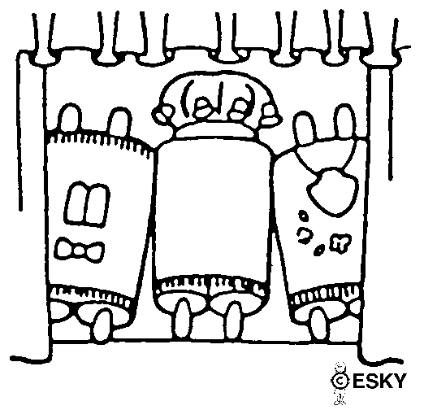
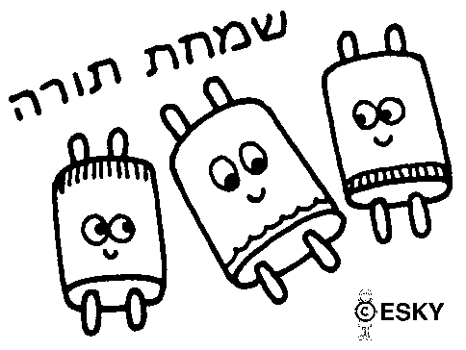
תורה.
הקב"ה המתין _____ דורות
לדור ראוי מלומד ב___________
שראה את –
♫ פרעה בפיג'מה...
השגחתו של הקב"ה,
♫ אלו אלו ...
ויציאת __________בניסים גדולים.
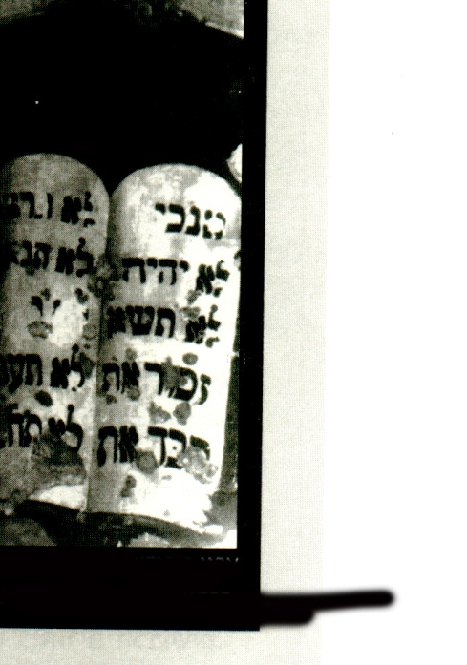
נא' למ"ר: "בהוציאך את העם ממצרים
תעבדון את האלוקים"
ולא ________,
כי רמז ה' למ"ר שרק אחרי-
♫ " שבע שבתות "...
בהם ינוחו _______,
יאכלו - ________,
ישתו - ________,
יתעלו ויצאו ממ"ט שערי __________
למ"ט שערי __________
ואמנם ישראל מרב חבתם ל _______
♫ " מה אהבתי "
היו מונים בכל ______ ואומרים
עבר יום אחד , עברו שני ימים,
שלושה ________ וכן הלאה
" לכך נקבעה ספירה זו ___________ , כי בכל שנה בימים אלו חלה אותה _______ מיוחדת של ______ רוחנית עם הכנה וצפיה לקבלת ___________."
♫ " תורה הקדושה"...
היו ההרים רצים
ומתדינים
אמר הקב"ה: " למה תרצדון ______ גבנונים"?
לא עליכם אתן את ________
אלא על הר סני – כי אתם בעלי קטטה _______
והוא נמוך ________.
ללמדינו שאת התורה ניתן לקנות,
מתוך ענוותנות.
♫ " ענווים"...
ביום שני שנת 2448 לבריאת _______ - ר"ח סיוון
♫ " יהי החדש "...
יצאו בנ"י מרפידים – שם היה בהם פרוד _______,
להר סני שם היו " כאיש אחד בלב אחד" – ב_____.
♫ " ובאו כלם "...
מוכנים בחשק ובהתלהבות באהבה ואחווה
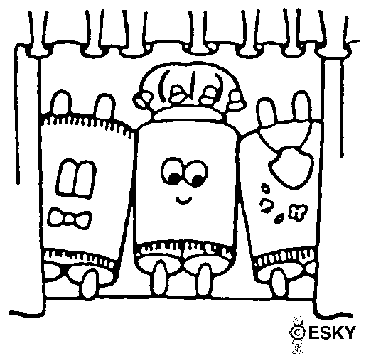
ל________ __________ _________!
♫ " אם היו בני אדם מרגישים "...
ביום _________ בבוקר,
עלה מ"ר אל _____________,
אמרו המלאכים לפני רבון העולמים:
מה לילוד _______ בינינו ?
אמר להם – לקבל את התורה בא
א"ל : חמדה גנוזה לבשר _______?"
תשאיר את התורה__________.
בקש ה' ממשה : " החזר להם _________".
אז התעטף בזיו __________,
לבש עוז ואמר : " מהכתוב בה "?
"אנכי ה' ... אשר הוצאתיך מארץ מצרים "
האם למצרים השתעבדתם?
כבוד_________
האם יש לכם אב ו______?....
הודו כל המלאכים שהתורה מגיעה לו
וכל אחד מהם מסר לו
מני סגולות __________
ואת מעשה ________ שמסוגל לעצור _______.
♫ " עליונים ששו "...
" ומשה עלה אל _________"
והוא מצטווה לאמר קודם –
"לבית יעקב" – אלו _____________.
♫ " אשת חיל "...
כי בהן טמון כח עצום והשפעתן ________
להגדיל תורה ולהאדירה !
ואח"כ – להגיד ל________ _________
שאם נשמע לדברי ________
נהיה ________ מכל העמים,
ממלכת כהנים.
תשובת העם :
♫ " כל אשר דבר ה' נעשה "
בג' בסיוון יום רביעי – עלה מ"ר להשיב תשובתם
והוא נענה:
" הנה אנכי בא אליך בעב _______ בעבור ישמע העם בדברי עמך וגם בך יאמינו __________"
♫" משה אמת "...
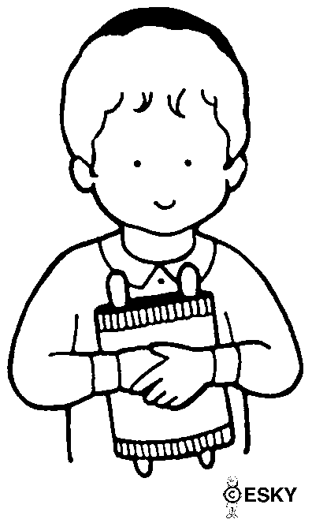
בנ"י לא רוצים לקבל את התורה ע"י ________
ומבקשים: " רצונינו לראות את _________"
♫ " מלך"...
עונה להם ה'
שעליהם לזכך את ________
להתקדש בקדושה יתירה!
♫ " קדוש קדוש "...
במשך שלושת ימי __________ [ ד', ה', וו' בסיוון ]
נטהרו וישבו לשמע מפי החכמים דברי מוסר ויראה.
כדי שלא תהיה בהם מחשבה זרה.
מ"ר גדר גבול מסביב להר במרחק 2,000 אמה,
ונעשה נס , פלא פלאות
שהוא דבר והזהיר: הנוגע ... מות _________ !

